załącznik nr 1

WNIOSEK O DOPUSZCZENIE DO UDZIAŁU W KONKURSIE

na opracowanie koncepcji architektoniczno-urbanistycznej budynku przedszkola i żłobka w Kraszewicach

Nazwa i adres uczestnika konkursu:

pełna nazwa uczestnika konkursu:….....................................................................................................

…………………………………………………...……………………………………………

adres uczestnika konkursu:....................................................................................................................

tel./faks:……………………………………………............………………………………………….

e-mail:.......................................................................................................................................

W przypadku wspólnego udziału w konkursie wpisać pozostałych uczestników:

L.p. | Nazwa uczestnika konkursu | Adres uczestnika konkursu
1
2
3
4
...

.................................................................. ......................................................................
miejscowość i data podpis i pieczątka upoważnionego
przedstawiciela uczestnika konkursu
załącznik nr 2
______________________________
______________________________
______________________________
______________________________
(dane uczestnika konkursu / pieczątka firmowa)

OŚWIADCZENIE

Oświadczamy, że przystępując do konkursu na opracowanie koncepcji architektoniczno-urbanistycznej budynku przedszkola i żłobka w Kraszewicach, zgodnie z art. 22 ust. 1 ustawy Prawo zamówień publicznych spełniamy warunki dotyczące:

      - posiadania uprawnień do wykonywania określonej działalności lub czynności, jeżeli przepisy prawa nakładają obowiązek ich posiadania,
      - posiadania wiedzy i doświadczenia,
      - dysponowania odpowiednim potencjałem technicznym oraz osobami zdolnymi do wykonania przedmiotu konkursu,
      - sytuacji ekonomicznej i finansowej.

.................................................................. ......................................................................
miejscowość i data podpis i pieczątka upoważnionego
przedstawiciela uczestnika konkursu
załącznik nr 3

______________________________
______________________________
______________________________
______________________________
(dane uczestnika konkursu / pieczątka firmowa)

OŚWIADCZENIE

Oświadczamy, że nie zaistniały okoliczności, o których mowa w art. 24 ust. 1 ustawy Prawo zamówień publicznych, powodujące wykluczenie nas z konkursu na opracowanie koncepcji architektoniczno-urbanistycznej budynku przedszkola i żłobka w Kraszewicach.

.................................................................. ......................................................................
miejscowość i data podpis i pieczątka upoważnionego
przedstawiciela uczestnika konkursu

załącznik nr 4

______________________________
______________________________
(dane uczestnika konkursu/pieczątka firmowa)

WYKAZ GŁÓWNYCH USŁUG
na spełnienie warunku wiedzy i doświadczenia, o którym mowa w pkt 6.2.2. Regulaminu konkursu

1 | 2 | 3 | 4 | 5
lp. | przedmiot opracowania  (z podaniem wartości projektu brutto lub powierzchni obiektu) | data wykonania | podmiot, na rzecz którego usługa została wykonana | podstawa dysponowania**
1. |  |  |  | doświadczenie  własne / innego podmiotu*
2. |  |  |  | doświadczenie  własne / innego podmiotu*
* - podkreślić właściwe
** - w przypadku podkreślenia zwrotu „innego podmiotu”, złożyć dokument, o którym mowa w pkt 6.3.9. regulaminu konkursu
Na potwierdzenie, że wskazane w tabeli usługi zostały wykonane należycie, dołączamy odpowiednie dowody.

................................................................. ......................................................................
miejscowość i data podpis i pieczątka upoważnionego
przedstawiciela uczestnika konkursu

załącznik nr 5

______________________________
______________________________
______________________________
______________________________
(dane uczestnika konkursu / pieczątka firmowa)

OŚWIADCZENIE
dotyczące posiadanych uprawnień

Oświadczamy, że w konkursie na opracowanie koncepcji architektoniczno-urbanistycznej budynku przedszkola i żłobka w Kraszewicach – osoby, które będą uczestniczyć w realizacji przedmiotu konkursu, posiadają wymagane uprawnienia.

Spełniając warunek posiadania osób zdolnych do wykonania przedmiotu konkursu
polegamy / nie polegamy* na zasobach innych podmiotów.

* - podkreślić właściwe

** - w przypadku podkreślenia zwrotu „polegamy”, złożyć dokument, o którym mowa
w pkt 6.3.10. Regulaminu konkursu

.................................................................. ......................................................................
miejscowość i data podpis i pieczątka upoważnionego
przedstawiciela uczestnika konkursu

załącznik nr 6

______________________________
______________________________
______________________________
______________________________
(dane uczestnika konkursu / pieczątka firmowa)

OŚWIADCZENIA

Oświadczamy, że przystępując do konkursu na opracowanie koncepcji architektoniczno-urbanistycznej budynku przedszkola i żłobka w Kraszewicach:

- zapoznaliśmy się z regulaminem konkursu,

.................................................................. ......................................................................
miejscowość i data podpis i pieczątka upoważnionego
przedstawiciela uczestnika konkursu

załącznik nr 7
______________________________
______________________________
______________________________
______________________________
(dane uczestnika konkursu / pieczątka firmowa)

OŚWIADCZENIA

Oświadczamy, że przystępując do konkursu na opracowanie koncepcji architektoniczno-urbanistycznej budynku przedszkola i żłobka w Kraszewicach:

      - Jako uczestnik konkursu na twórcze prace projektowe zezwalamy zamawiającemu na nieodpłatne korzystanie z przedstawionej koncepcji bez względu na formę i układ,
na wszystkich znanych polach eksploatacji, w szczególności w następującym zakresie:
- publicznej prezentacji na wystawie,
- prezentacji w środkach masowego przekazu,
- prezentacji w publikacjach i materiałach informacyjnych, reklamowych
i promocyjnych.

- Z chwilą wypłaty nagrody przenosimy na rzecz zamawiającego majątkowe prawa autorskie w zakresie publicznego wystawiania i wyświetlania dzieła w celu realizacji zadań zamawiającego.

.................................................................. ......................................................................
miejscowość i data podpis i pieczątka upoważnionego
przedstawiciela uczestnika konkursu

załącznik nr 8a

ZOBOWIĄZANIE
do oddania do dyspozycji niezbędnych zasobów dot. posiadania wiedzy i doświadczenia na okres korzystania z nich przy realizacji przedmiotu konkursu na opracowanie koncepcji architektoniczno-urbanistycznej budynku przedszkola i żłobka w Kraszewicach

Działając w imieniu: ………………………………………………………………………………………………...…
………………………………………………………………………………………………...…………………………………………………………………………………………………...…………………………………………………………………………………………………...…………………………………………………………………………………………………...…
(nazwa i adres podmiotu oddającego do dyspozycji zasoby)

Zobowiązuję się do oddania na rzecz: ………………………………………………………………………………………………...…………………………………………………………………………………………………...…………………………………………………………………………………………………...…………………………………………………………………………………………………...…………………………………………………………………………………………………...… (nazwa i adres uczestnika konkursu, któremu inny podmiot oddaje do dyspozycji zasoby)

na okres: ………………………………………………………………………………………….….……
(wskazać okres na jaki udostępniany jest zasób)

niezbędny zasób dot. posiadania wiedzy i doświadczenia w postaci:
…………………………………………………………………………………...………………
………………………………………………………………………………………………...…
………………………………………………………………………………………………...…………………………………………………………………………………………………...…………………………………………………………………………………………………...…………………………………………………………………………………………………...…
(zakres powierzonego zasobu oraz opis sposobu udostępnienia tego zasobu zapewniającego korzystanie z niego przez uczestnika konkursu w trakcie realizacji przedmiotu konkursu)

………………………………… …………………………………………………
miejscowość i data podpis i pieczątka upoważnionego przedstawiciela
podmiotu oddającego do dyspozycji zasoby

załącznik nr 8b

ZOBOWIĄZANIE
do oddania do dyspozycji niezbędnych zasobów dot. osób zdolnych do wykonania przedmiotu konkursu na okres korzystania z nich przy realizacji przedmiotu konkursu na opracowanie koncepcji architektoniczno-urbanistycznej budynku przedszkola i żłobka w Kraszewicach

Działając w imieniu: ………………………………………………………………………………………………...…
………………………………………………………………………………………………...…………………………………………………………………………………………………...…………………………………………………………………………………………………...…………………………………………………………………………………………………...…
(nazwa i adres podmiotu oddającego do dyspozycji zasoby)

Zobowiązuję się do oddania na rzecz: ………………………………………………………………………………………………...…………………………………………………………………………………………………...…………………………………………………………………………………………………...…………………………………………………………………………………………………...…………………………………………………………………………………………………...… (nazwa i adres uczestnika konkursu, któremu inny podmiot oddaje do dyspozycji zasoby)

na okres: ………………………………………………………………………………………….….……
(wskazać okres na jaki udostępniany jest zasób)

niezbędny zasób dot. osób zdolnych do wykonania przedmiotu konkursu:
…………………………………………………………………………………...………………
………………………………………………………………………………………………...…
………………………………………………………………………………………………...…………………………………………………………………………………………………...…………………………………………………………………………………………………...…………………………………………………………………………………………………...…
(imię i nazwisko, funkcja w realizacji przedmiotu konkursu oraz opis sposobu udostępnienia tego zasobu zapewniającego korzystanie z niego przez uczestnika konkursu w trakcie realizacji przedmiotu konkursu)

………………………………… …………………………………………………
miejscowość i data podpis i pieczątka upoważnionego przedstawiciela
podmiotu oddającego do dyspozycji zasoby

załącznik nr 9

MAPA DO CELÓW PROJEKTOWYCH – PLIK GRAFICZNY
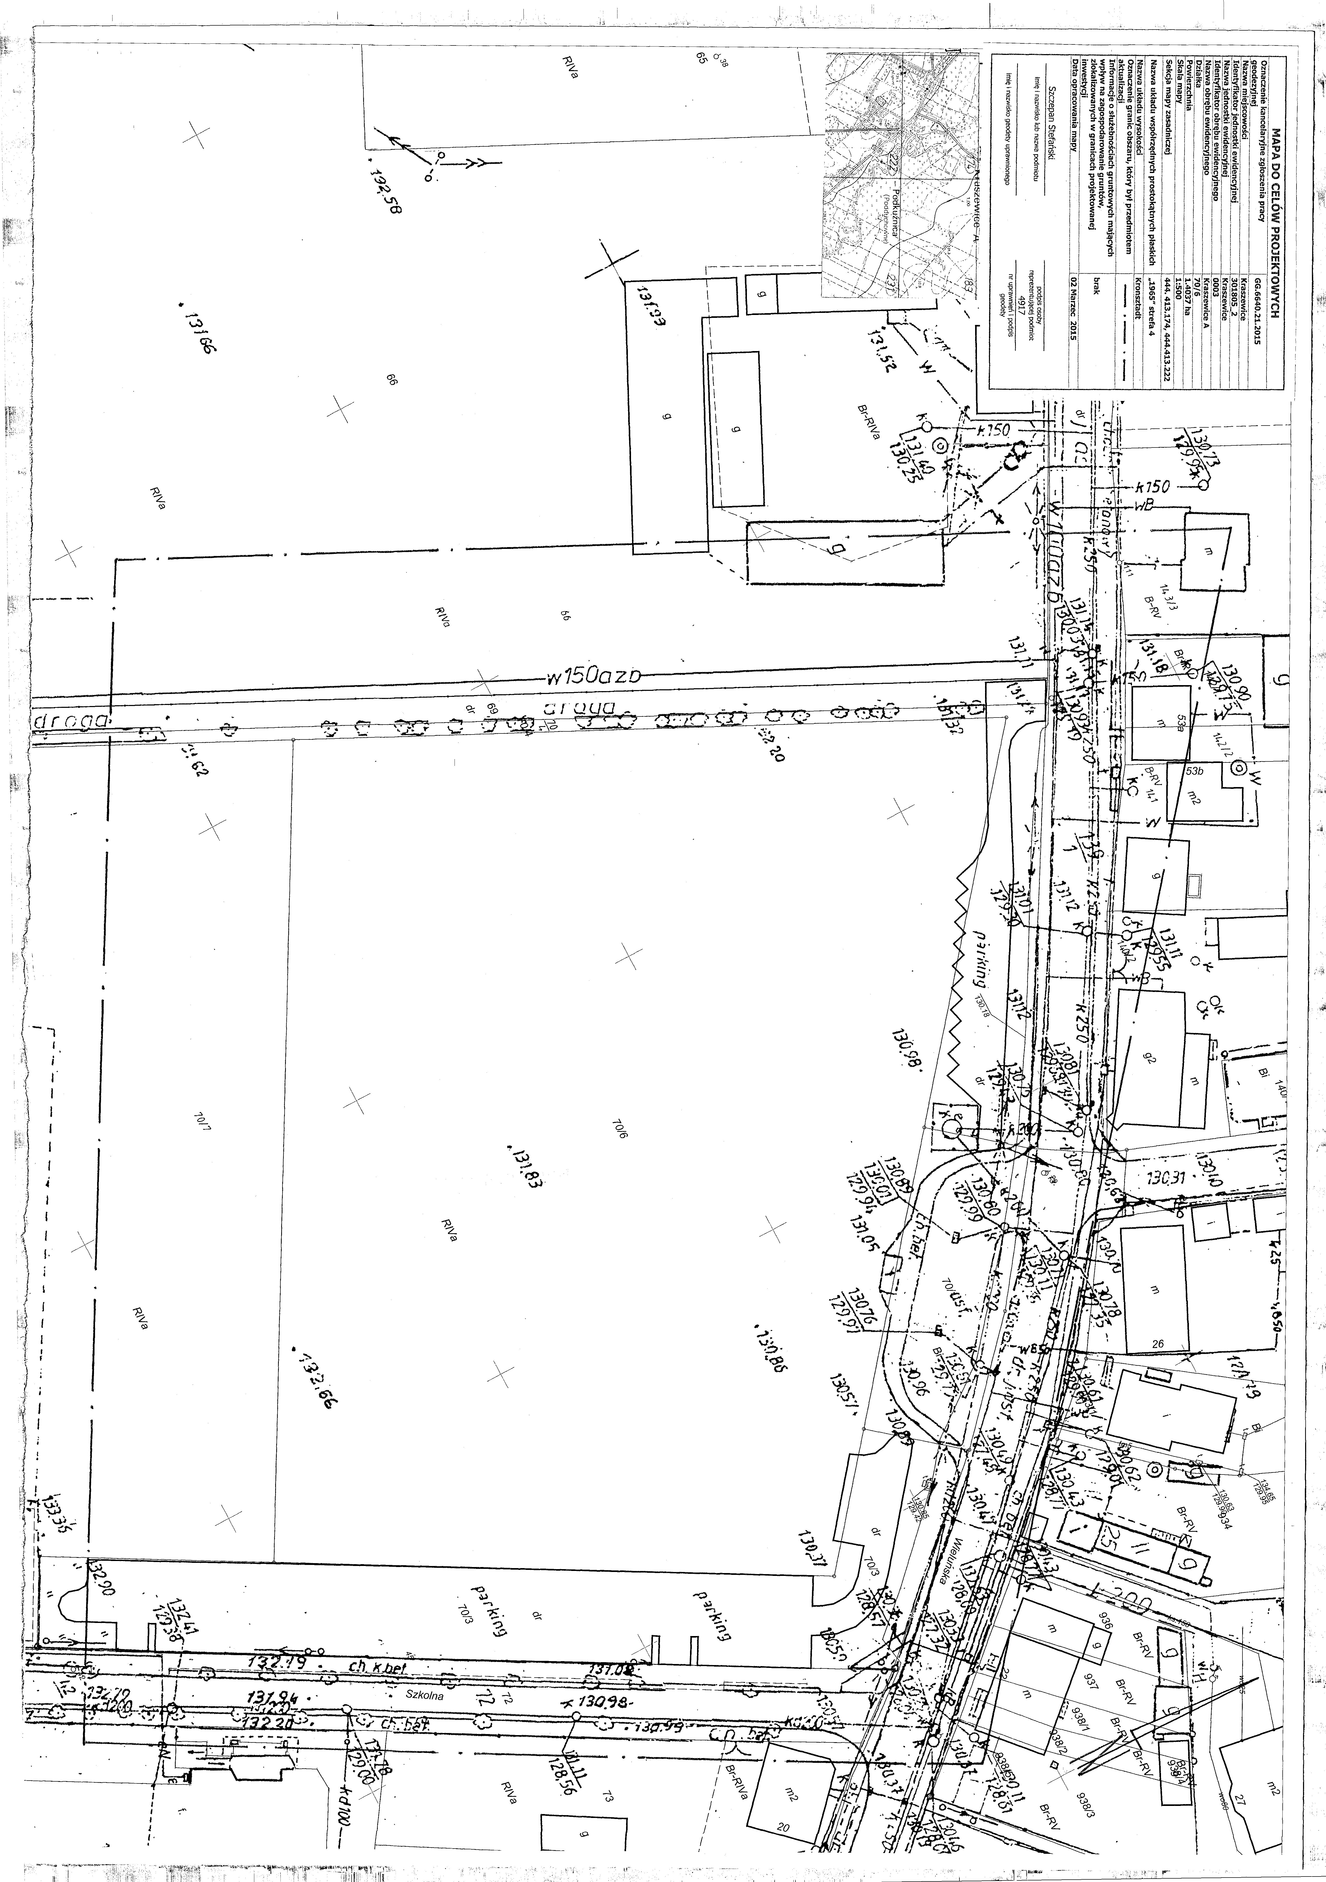
załącznik nr 10

ZAKRES OPRACOWANIA – PLIK GRAFICZNY
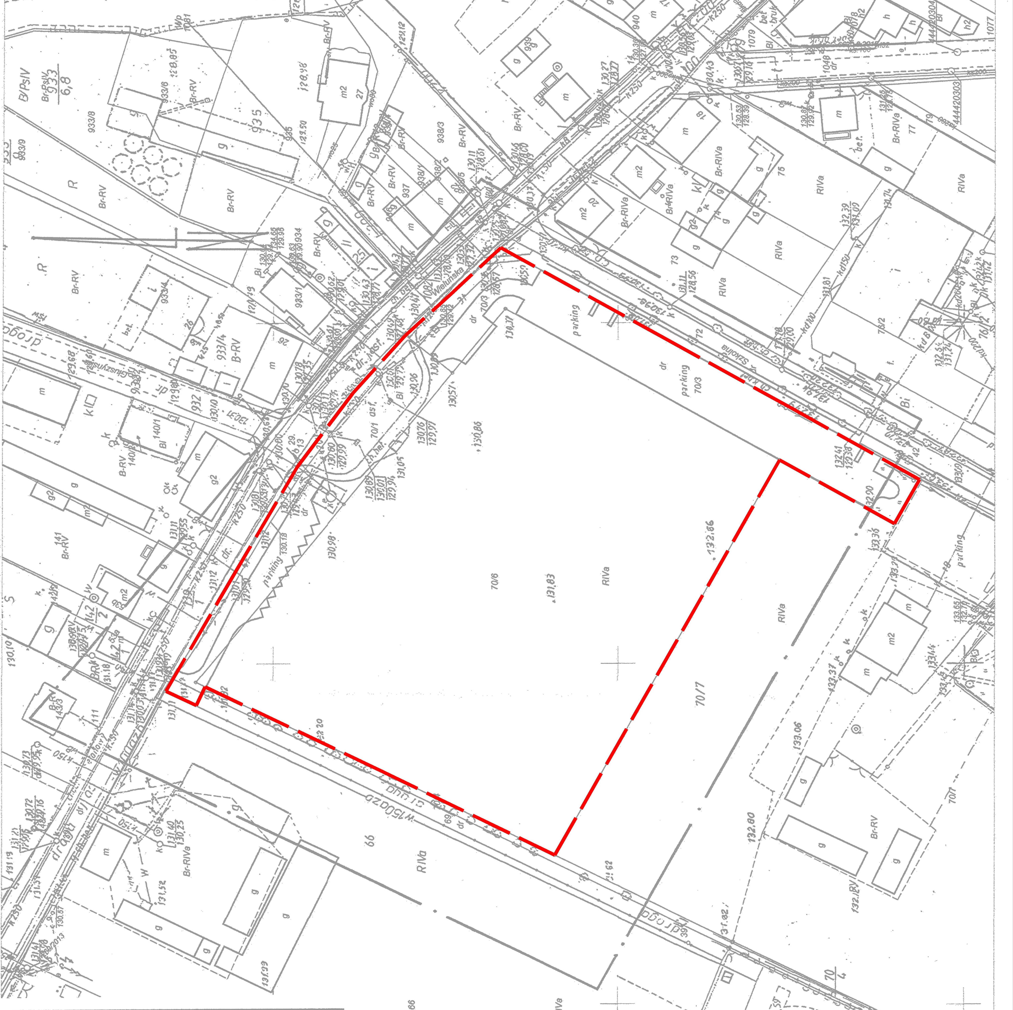
załącznik nr 11

KARTA Z NUMEREM

konkurs architektoniczny na opracowanie koncepcji architektoniczno-urbanistycznej budynku przedszkola i żłobka w Kraszewicach

1. Nazwa i adres uczestnika konkursu:
………………………………………………………………………………………………
………………………………………………………………………………………………
………………………………………………………………………………………………
………………………………………………………………………………………………

1. Liczba rozpoznawcza pracy konkursowej:

Treść karty zostanie ujawniona po ogłoszeniu wyników konkursu

.................................................................. ......................................................................
miejscowość i data podpis i pieczątka upoważnionego
przedstawiciela uczestnika konkursu
załącznik nr 12

Wzór Informacji o szacunkowych kosztach koncepcji budowy budynku przedszkola i żłobka w Kraszewicach

..............................................................
(czytelna pieczątka ogólna wykonawcy)
dotyczy:
ogłoszenia na wykonanie koncepcji architek architektoniczno-urbanistycznej budynku Przedszkola i Żłobka w Kraszewicach.

INFORMACJA
w zakresie szacunkowego kosztu wykonania kompletnej dokumentacji kosztorysowo-projektowej, kosztu nadzoru autorskiego, kosztów budowy wykonania robót budowlanych i prac objętych wykonaniem inwestycji oraz rocznych kosztów użytkowania budynku

lp. |  |  | Cena
lp. |  |  | netto | podatek Vat | brutto
1) | Szacunkowy koszt wykonania kompletnej  dokumentacji kosztorysowo-projektowej inwestycji
1) | Szacunkowy koszt pełnienia nadzoru autorskiego
1) | RAZEM
2) | Szacunkowy koszt wykonania  robót budowlanych i prac objętych wykonaniem inwestycji | budynek przedszkola
2) |  | roboty i prace agospodarowania  terenu zewnętrznego
2) |  | roboty i prace infrastruktury zewnętrznej (przyłącza, dojazdy)
 | RAZEM
3) | Szacunkowy roczny koszt  użytkowa budynku | Źródło | Centralne ogrzewanie | Ciepła Woda Użytkowa | Oświetlenie wbudowane | Instalacje pomocnicze
3) | Szacunkowy roczny koszt  użytkowa budynku | Koszt (zł/rok) brutto
3) | RAZEM

………………………………, …………………..
miejscowość data

……………................................................................
(podpis osoby/osób uprawnionych do składania oświadczeń woli
w imieniu Wykonawcy oraz pieczątka/pieczątki)
załącznik nr 13

Ceny mediów jakie należy przyjąć przy określaniu kosztów użytkowania budynku

INFORMACJA
w zakresie szacunkowego kosztu użytkowania budynku projektowanego przedszkola i żłobka

W ramach konkursu do obliczeń kosztów użytkowania należy przyjąć następujące ceny nośników (brutto):

- Energia elektryczna: 0,61 zł/kWh
- Węgiel/Miał/Ekogroszek itp.: 700 zł/tonę
- Biomasa
  - Pellety: 800 zł /t

W przypadku zastosowania innych źródeł energii ich ceny należy uzasadnić.

